CÓMIC N’ASTURIANU
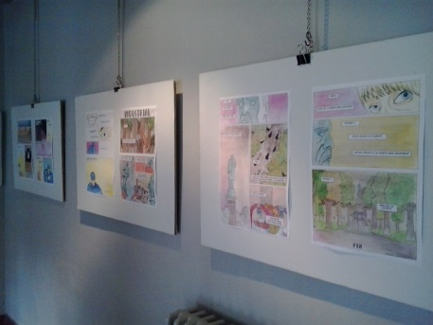
El comic n’asturianu tien más de un sieglu (100 años) d’historia.
¿Sabíes que’l primer cómic na nuesa llingua taba formáu por cuatro viñetes?
Muyeres como Mari Lluz Pontón y homes como Ruma Barbero son exemplos de xente que fai cómics n’asturianu.
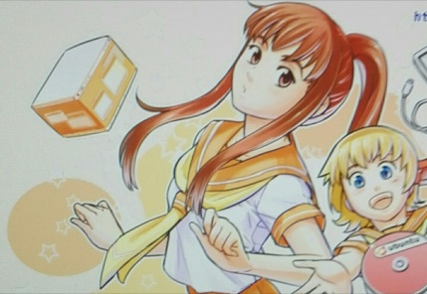
Mari Lluz Pontón , mayestra y especialista en lliteratura infantil y xuvenil n'asturianu ,ye l’autora d’una historia en viñetes, d’una rapacina que torna nes vacaciones de branu al pueblu a ver a so güela dempués de 8 años de nun tener contactu con ella. El viaxe va ser daqué interesante, y nel realcuentru cola güela, la neña va pasar munches aventures…...
Ta llegando’l branu y tán mui cerca les vacaciones…
Vas ser l’autora o l’autor d’un cómic en llingua asturiana.
Fae en cuatro viñetes un cómic nel que la cabera (última) viñeta apaeza la espresión:
¡¡¡QUÉ PASES UN PRESTOSU BRANU!!!
